Лабораторна робота №9
Тема: Вивчення морфологічних особливостей, видів та різновидностей кукурудзи
Мета: Вивчити морфологічні особливості, види та різновидності кукурудзи.
Обладнання і матеріали: табличний, гербарний, колекційний матеріал, слайди.
Завдання 1.
Форма 1
Морфологічні ознаки кукурудзи
Орган | Коротка характеристика
Корінь | Мичкувата, добре розвинена коренева система. Складається із зародкових, вузлових і повітряних (опірних) коренів. Проникає в ґрунт на глибину до 2–3 м.
Стебло | Міцне, товсте, заповнене паренхімою. Висота від 0,6 до 5–6 м. Має 8–40 міжвузлів.
Листки | Великі, лінійно-ланцетні, довжиною 70–110 см, шириною 6–12 см. Розміщені почергово, хвилясті по краях.
Волоть | Чоловіче суцвіття, верхівкове. Складається з гілочок із колосками, що містять тичинкові квітки.
Початок | Жіноче суцвіття. Розташований у пазухах листків, має стрижень із рядами зерен, вкритий обгорткою.
Плід | Зернівка різної форми, кольору та консистенції.
Маса 1000 зерен | Від 100 до 400 г залежно від підвиду.
Завдання 2.
Форма 2
Характеристика підвидів кукурудзи
Підвид | Схема будови зернівки | Коротка характеристика
Кремениста | Твердий ендосперм по всій поверхні | Округле зерно, високий вміст білка, стійка до умов вирощування
Зубовидна | Твердий по краях, м’який всередині | Має западину зверху, найпоширеніша у виробництві
Кременисто-зубовидна | Проміжна будова | Поєднує ознаки двох попередніх підвидів
Крохмалиста | Повністю борошнистий ендосперм | Високий вміст крохмалю, м’яке зерно
Розлусна | Щільний ендосперм | Дрібне зерно, використовується для попкорну
Цукрова | Склоподібний ендосперм | Зморшкувате зерно, високий вміст цукрів
Восковидна | Воскоподібний ендосперм | Непрозоре зерно, використовується в промисловості
Крохмалисто-цукрова | Змішаний тип | Проміжний між цукровою і крохмалистою
Плівчаста | Зерно в плівках | Не має господарського значення
Завдання 3.
ПІДВИДИ АБО ГРУПИ РІЗНОВИДНОСТЕЙ КУКУРУДЗИ
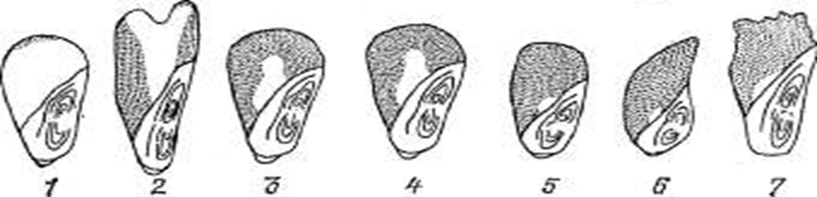
Схема будови зерен різних підвидів кукурудзи:
1-крохмалиста; 2-зубовидна; 3-кремениста; 4-восковидна; 5 – розлусна (перлова форма); 6 – розлусна (рисова форма); 7 – цукрова.
Висновок:
Кукурудза — важлива зернова культура з добре розвиненою кореневою системою та складною будовою суцвіть. Вона має різноманітні підвиди, які відрізняються формою, будовою та складом зерна. Це визначає їх використання у харчовій, кормовій і промисловій сферах.
Відповіді на питання для самоперевірки:

1. Охарактеризуйте морфологічну будову кукурудзи
Кукурудза — однорічна трав’яниста рослина.
- Коренева система — мичкувата, багатоярусна (зародкові, вузлові, повітряні корені), глибина до 2–3 м.
- Стебло — міцне, товсте, заповнене паренхімою, висотою до 5–6 м.
- Листки — великі, лінійно-ланцетні, почергово розміщені.
- Суцвіття — роздільностатеві:
  - чоловіче — волоть (на верхівці),
  - жіноче — початок (у пазухах листків).
- Плід — зернівка різної форми і будови.

2. За якими ознаками кукурудза поділяється на підвиди? На різновидності?
На підвиди:
- форма зерна
- поверхня зерна
- внутрішня будова (ендосперм: рогоподібний чи борошнистий)
На різновидності:
- забарвлення зерна
- забарвлення стрижня (квіткових лусок)

3. Чим пояснюється більше поширення гібридів кукурудзи, ніж сортів?
Гібриди більш поширені через ефект гетерозису:
- вища врожайність (на 15–35% і більше)
- краща життєздатність
- стійкість до несприятливих умов

4. Які типи гібридів кукурудзи Ви знаєте?
- Міжсортові (сорт × сорт)
- Сортолінійні (сорт × лінія)
- Міжлінійні:
  - прості
  - подвійні
  - трилінійні
  - п’ятилінійні

5. Яких типів може бути цитоплазматична чоловіча стерильність і як позначається?
Типи:
- М — молдавський
- Т — техаський
- С — болівійський
Позначення:
- ці літери додаються до назви гібриду
- літера В означає відновлення фертильності (стерильна основа)

6. Які ще інформативні літери зустрічаються у назвах гібридів?
- В — відновлення фертильності
- ВЛ — високий вміст лізину
- А — модифікований гібрид

Група: 31.
Студент: Махник Іван.

